实验四 :使用SoapUI测试WebService协议或HTTP协议

一．实验概述

SoapUI是一个开源的测试工具，通过SOAP/HTTP检查、调用、实现webService的功

能/负载/符合性测试，并且提供GUI界面，其本质是调用WS接口进行操作，并提供断言功

能。

二．实验目的

使读者能够使用 SoapUI提供的核心功能，完成针对WebService和HTTP的接口测试。

三．实验要求

1.安装 SoapUl.学习 SoapUl的基本使用。

2.选择两个接口进行对 SOAP 协议进行测试。

3.添加测试用例，运行测试，并截图。

四、实验过程:

1.新建一个 SOAP 项目

打开官网地址下载链接:https://www.soapui.org/downloads/soapui/，选择 SoapUI

0pen Source版本进行下载安装。如图1所示。

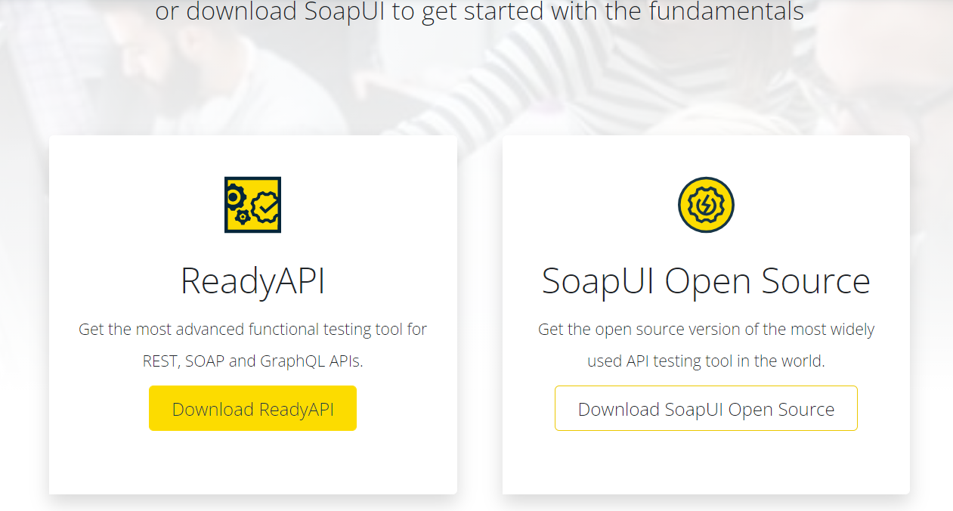

图1 SOAPUI Open Source下载

在下载后，获取到.dmg文件直接进行安装，安装详细过程可参照此链接

https://zhuanlan.zhihu.com/p/144614675 进行安装并点击打开 SoapUl 程序。

在打开 SoapUl 程序后，如图 2所示。

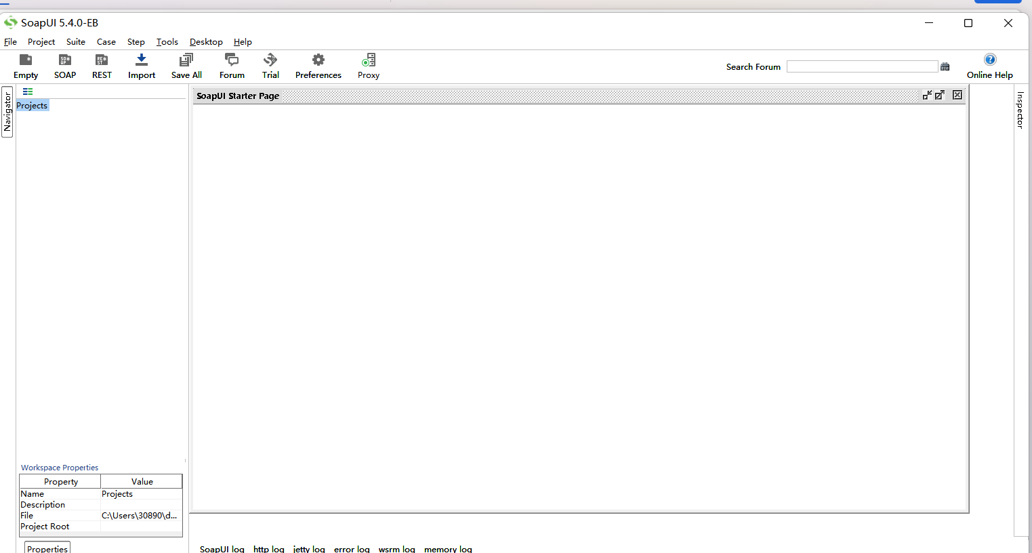

图2 SOAPUI界面

随后如图3所示，点选上方工具栏中的 File 下的 New SOAP Project 即可新建 SOAP 项目。

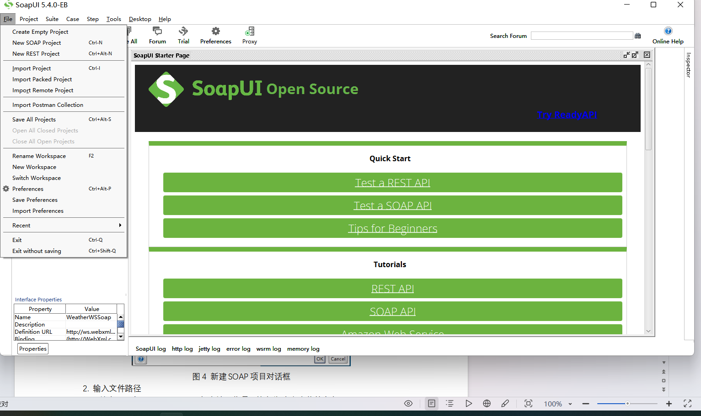图3 新建SOAP项目界面

随后即跳出如图4所示的对话框。

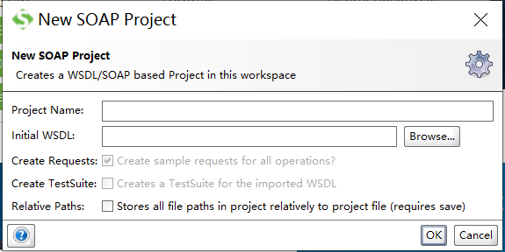

图4 新建SOAP项目对话框

2. 输入文件路径

首先需要在Project Name 一栏中填写此项目的名称(本文中将其命名为TestProject1)，随后进一步即可在InitialWSDL一栏中填写需要的文件路径(本文中填写http://ws.webxml.com.cn/WebServices/WeatherWs.asmx)，注意需要在末尾添加“?wsdl”,

如图5所示

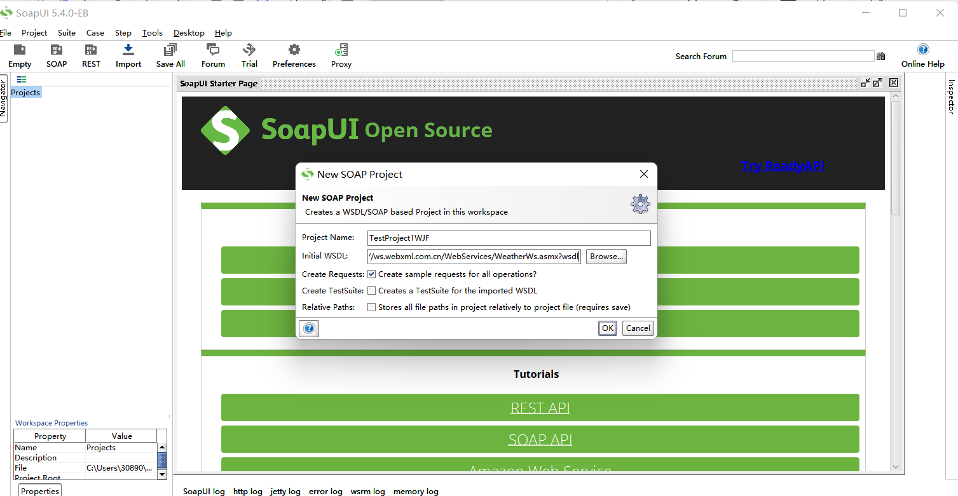

图5 填写SOAP项目对话框

随后点击OK即可完成文件路径的输入。

3.调用 WS 接口

在上一步进行完毕后，可得到如图6所示的界面。

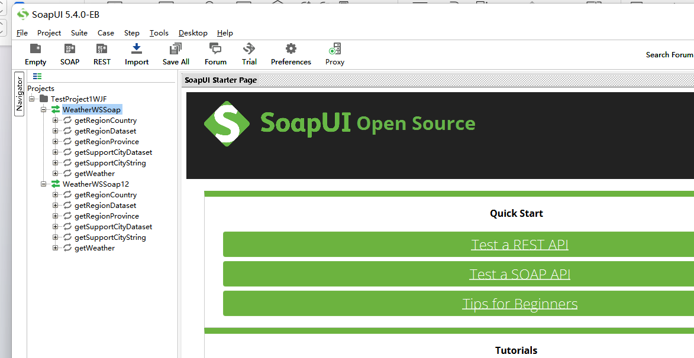图6 SOAP项目界面

随后点击左侧栏目中的任意一条request 即可得到如下的WS接口界面(见图7)。

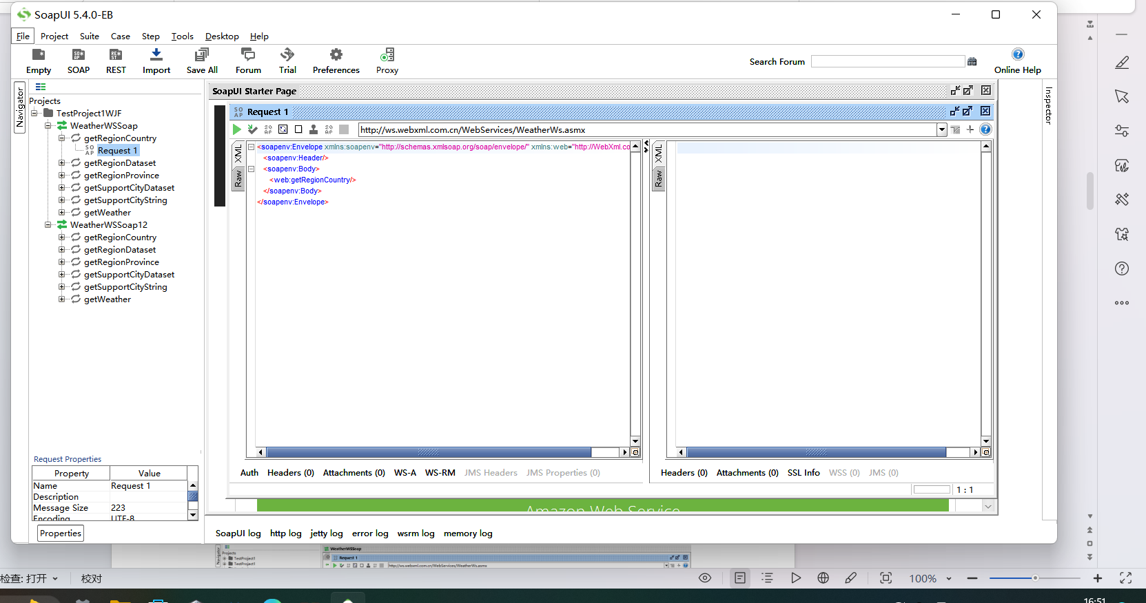

图7 WS接口界面

随后点击小窗口的绿色开始按钮，即可初始查看当前的WS接口，如图8所示。

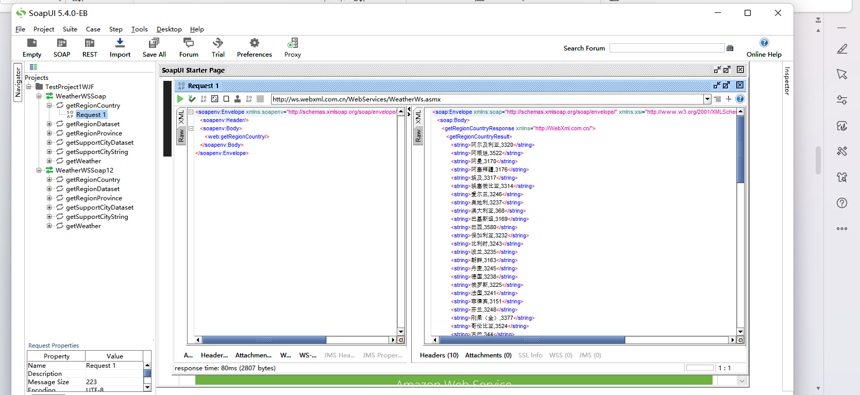

图8 WS接口调用界面

4.添加测试用例

在每次执行完毕一次WS接口调用时，均可以将其添加进入测试用例集当中，添加方法即为点击执行按钮右侧的带有绿色箭头按钮即可，如图9所示。

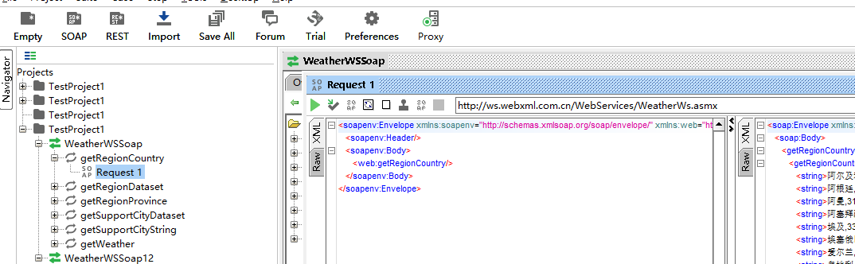

图9添加测试用例集按钮

随后即会弹出如下的对话框，使用者可进一步对于此测试用例集命名，本文中将此测试用例集

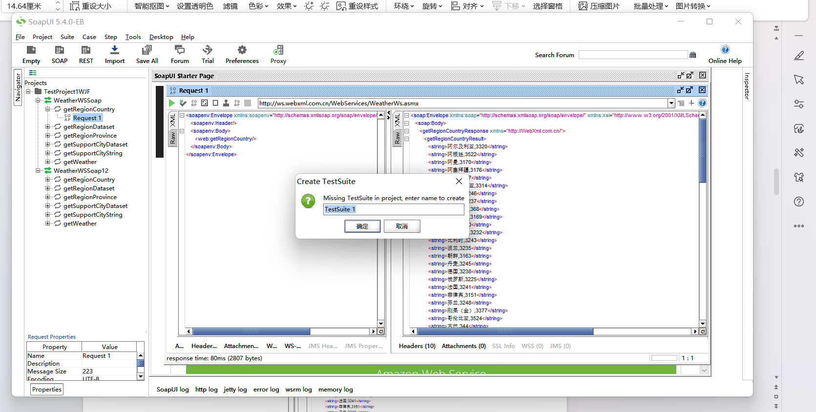

图10添加测试用例集对话框

随后将会再次弹出测试用例的命名对话框，使用者可进一步对此测试用例命名，本文中将此测试用例命名为 TestCase 1，如图 11所示。

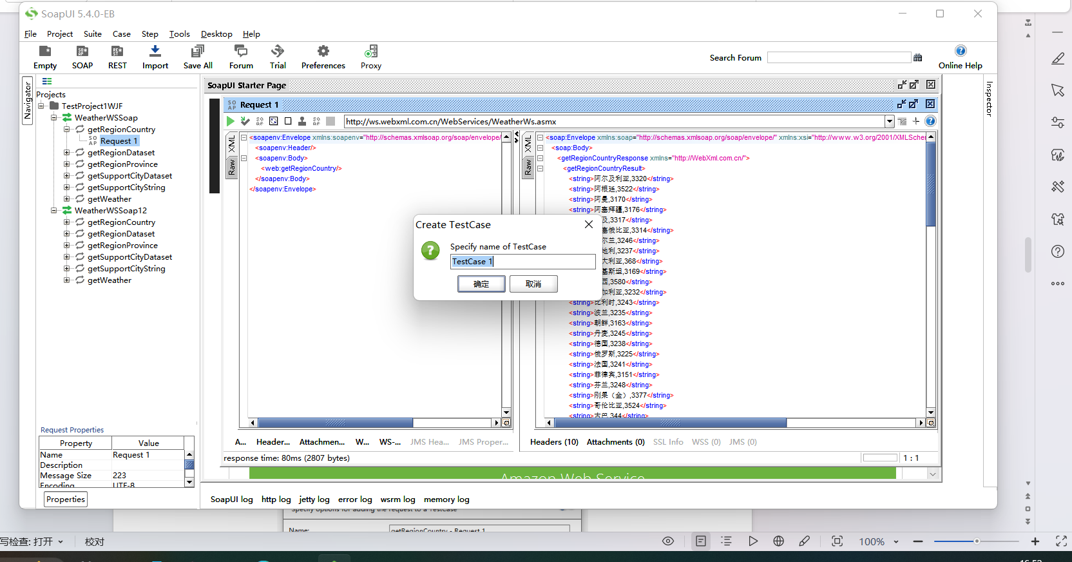图11 添加测试用例对话框

随后将弹出详细的添加请求至用例的对话框，使用者可自行配置，本文中进行如下选择与命名(见图 12)。

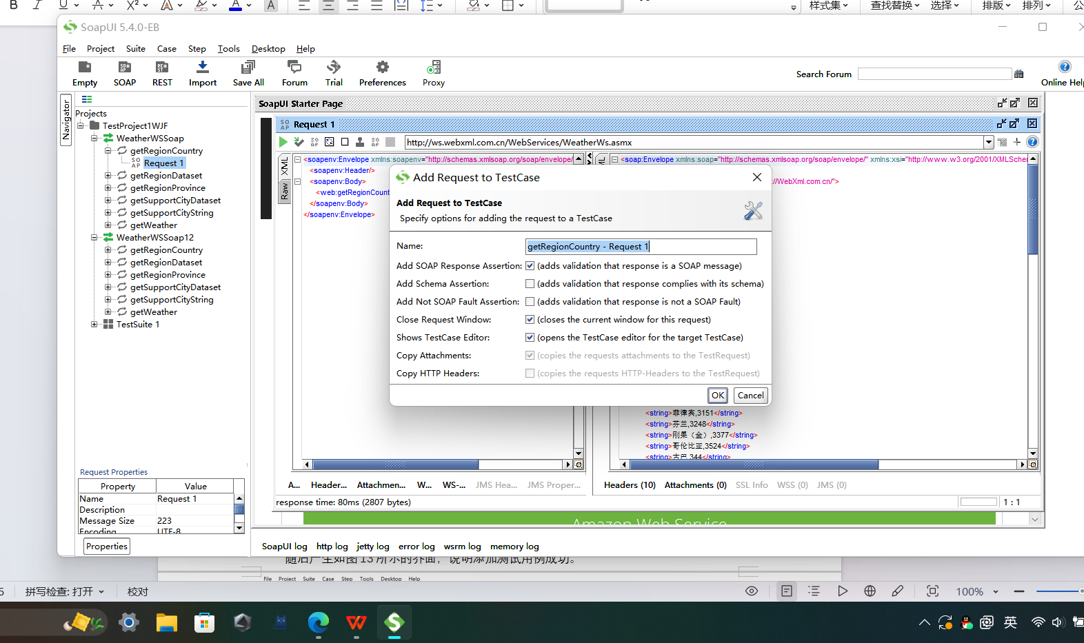

图12添加请求对话框

随后产生如图13所示的界面，说明添加测试用例成功。

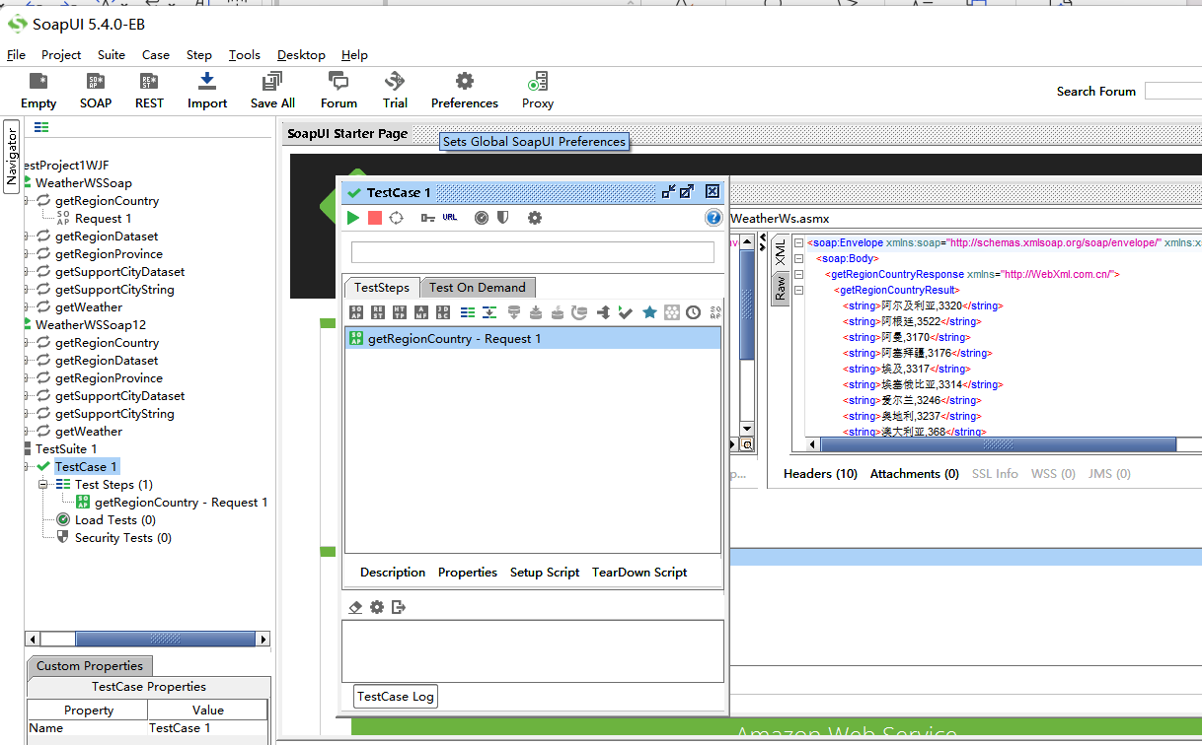图13成功添加用对话框

5.简单运行测试用例，查看运行结果

完成用例的添加后，可以再上图的左侧绿色按钮直接点击以运行添加的用例。除此之外，

添加的测试用例还会出现在左侧边栏中，如图14中绿色高亮所示。

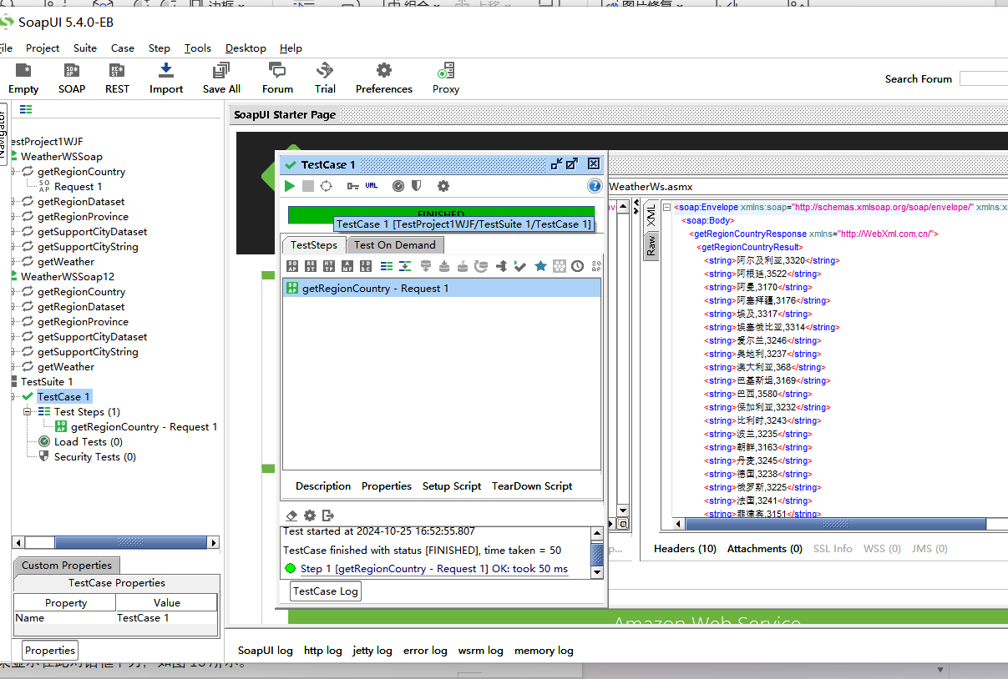图14 添加用例边栏界面

想要运行测试用例，直接点击绿色按钮即可，用例对话框中出现绿色FINISHED边栏即说明运行成功，结果显示在此对话框下方，如图15所示。

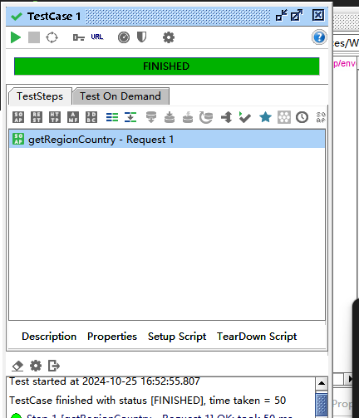图 15成功运行测试用例界面

6.手工添加断言

所谓断言，即使用者确定一个测试的结果，随后程序将比对使用者输入的结果与程序执行结果是否一致，一致则为测试成功，否则为失败。默认情况下，SoapUI会为每一个默认的测试用例添加一个标准断言，该断言只是判断请求是否发送成功，响应状态是否正确，但是这样的断言无法满足业务需求，所以需要手动添加断言。想要手动添加断言，第一步就是打开窗口即左侧边栏点击用户创建的用例集下的测试用例下的测试步骤，双击测试用例下的接口方法名字，打开测试窗口如图 16所示。

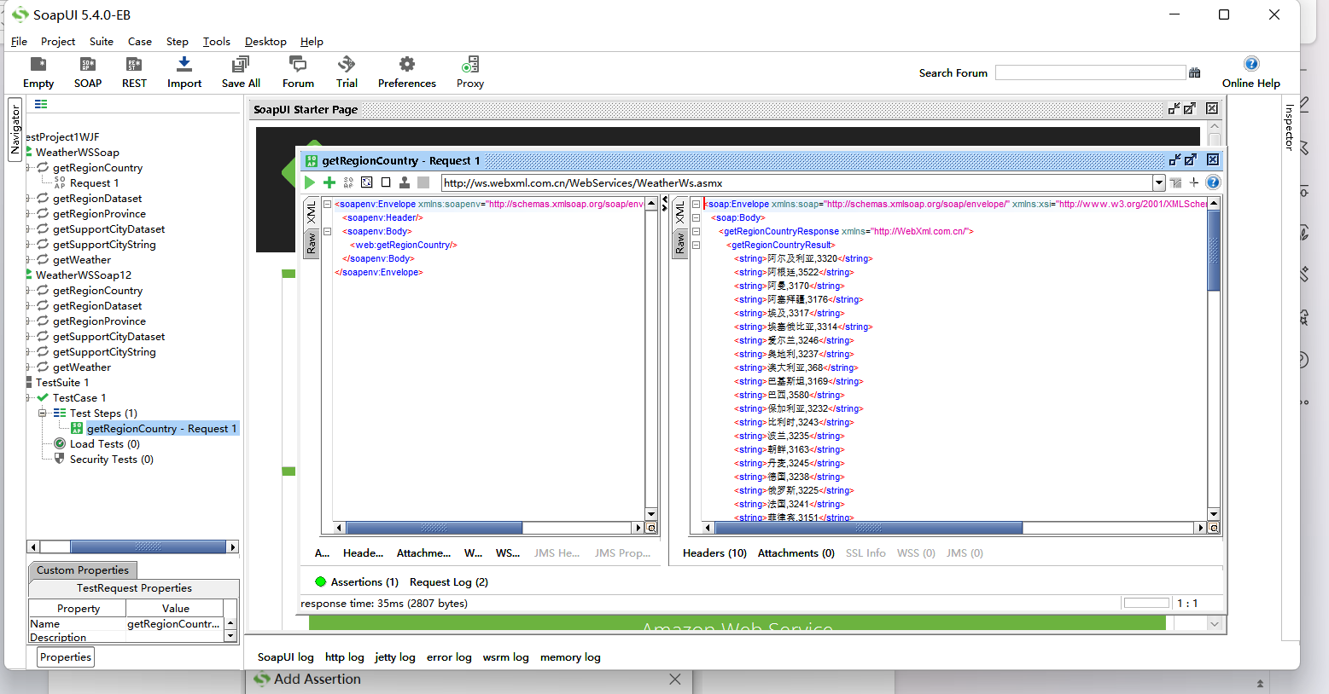

图16 添加断言界面

随后点击左上角绿色三角形右侧的绿色加号按钮，即可进入如图17所示的断言添加界面。

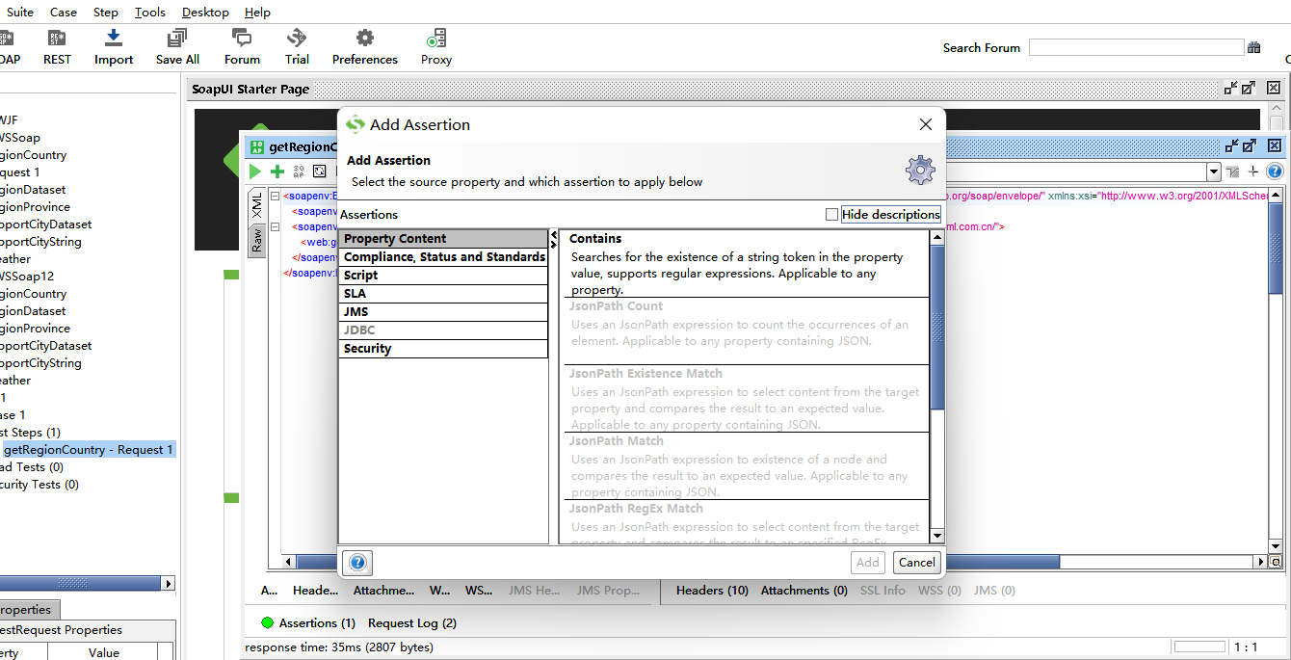

图 17添加断言窗口

可以看到，SoapUl内置了许多断言，而通常情况下，如果判断的是相应的内容，选择

Contains 断言即可。本文中即选择 Contains 断言，点击 add 后跳转进入命名界面，在用户进行命名之后即可进入此输入框界面中(见图18)。

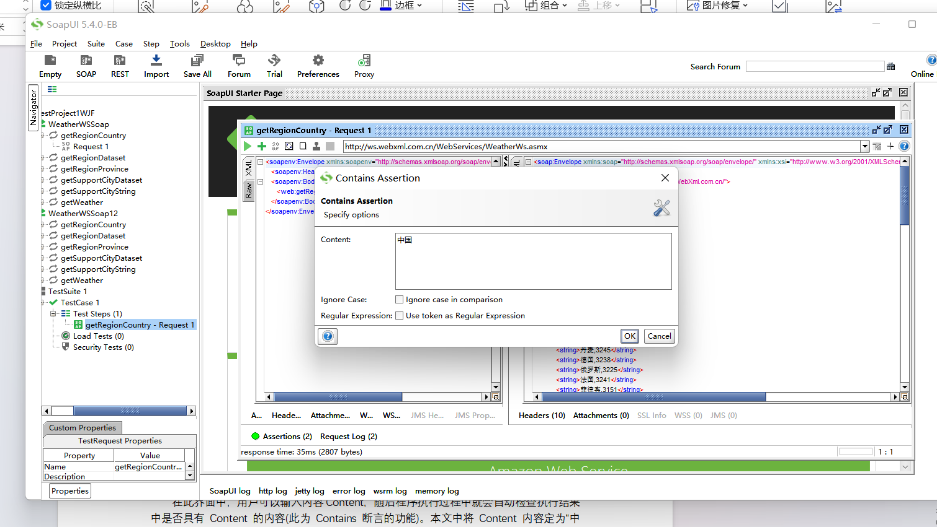

图18 断言输入窗口

在此界面中，用户可以输入内容Content，随后程序执行过程中就会自动检查执行结果中是否具有 Content 的内容(此为 Contains 断言的功能)。本文中将 Content 内容定为“中国随后点击 OK。

7.再次执行测试，查看运行结果

在输入断言后，回到图14的界面，随后可直接点击绿色运行按钮，SoapUI将自动执行测试用例，同时与用户输入的断言进行比对，同时将结果输出在下方。本文点击后，出现如图19所示的结果，可见此界面的信息中并不包含“中国”。

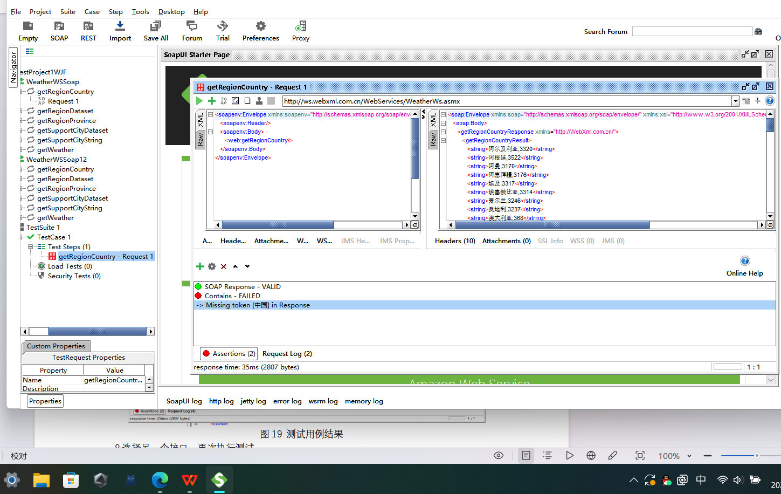图19 测试用例结果

8.选择另一个接口，再次执行测试

本步骤并非为学习必要步骤，所做步骤包含上述的3-7步骤，仅为对于另一个接口进行测试。本次选取 getRegionDataset，初步执行(未添加断言)后具有如下结果(见图20)

五、实验总结

通过本实验，本组员基本了了SoapUl的使用以及基本流程，熟悉了SoapUI 测试工具的基本操作。

创建测试用例大概步骤如下:

1.创建用例集以及对应用例

2.创建脚本(记录用户操作)

3.执行脚本

4.保存测试结果(导出脚本)